**인벤토리 UI**

인벤토리를 비주얼라이즈 하기 위해 위젯 블루프린트 WB_InventoryMain를 사용한다. 위젯 블루프린트 중 TileView를 사용하여 인벤토리 리스트를 나열하는 방법을 사용하는데 이에 관한 설명을 함.

TileView는 ListView의 아종으로 UObject화 한 데이터 리스트를 받아 지정한 차일드 위젯을 자동 생성 하여 관리해주는 위젯으로 다른 방식에 비해 사용 방법이 복잡하긴 하지만 퍼포먼스상의 이득을 취할 수 있어 이를 택하였음.

이를 사용하기 위해선 우선 두가지를 먼저 만들어야 하는데, 첫째로 데이터 폼이 될 UObject 기반 BP와 TileView 안에 들어갈 차일드 위젯 BP가 필요하다. 이때 차일드 위젯 BP는 TileView 사용을 위한 인터페이스를 하나 구현해야하는데 이것이 User Object List Entry이며, 차일드 위젯에 데이터를 넘겨주기 위해선 User Object List Entry의 OnListItemObjectSet 함수를 사용 해야만 한다.

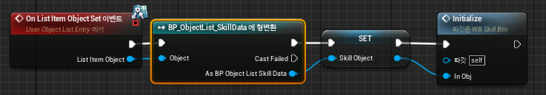  
WB_InventoryItem 내의 예시

TileView 안에 만들어진 차일드들에 접근하려면 TileView 자체적으로 자기 내부에 데이터가 넘겨질 때, 빠질 때 호출되는 OnEntryGenerated / Released 함수가 넘겨주는 차일드 위젯을 별도의 캐시형태로 보관해두었다가 사용하는 형태로 사용해야한다. ( 서치 함수가 따로 없음 )

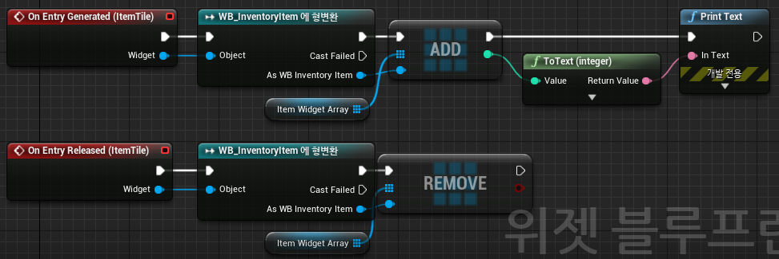  
  
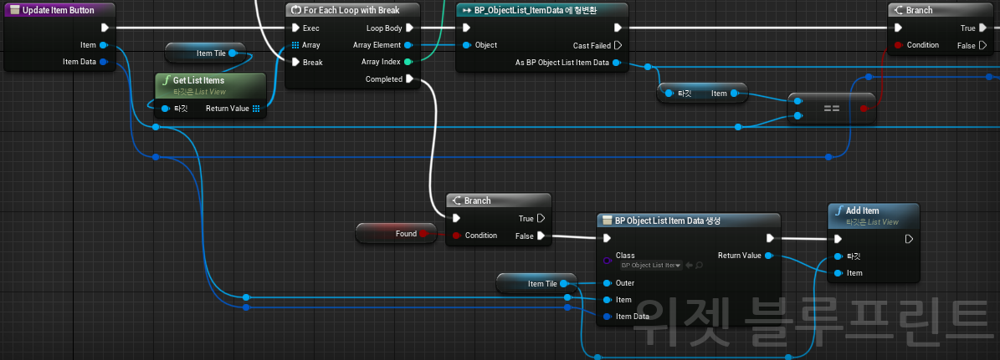  
WB_InventoryList 내의 예시